Міністерство освіти і науки україни

ЗАПОРІЗЬКИЙ НАЦІОНАЛЬНИЙ УНІВЕРСИТЕТ

Математичний факультет

КАФЕДРА ПРОГРАМНОЇ ІНЖЕНЕРІЇ

Дисципліна «Емпіричні методи програмної інженерії»

Лабораторна робота № 6

Виконав: студент гр. 6.1219-2

Кабанов Костянтин

Перевірив: Викладач

Кривохата А.Г.

Запоріжжя

2022

**Мета:** засвоїти основні підходи до побудови згорткових нейронних мереж засобами Python.

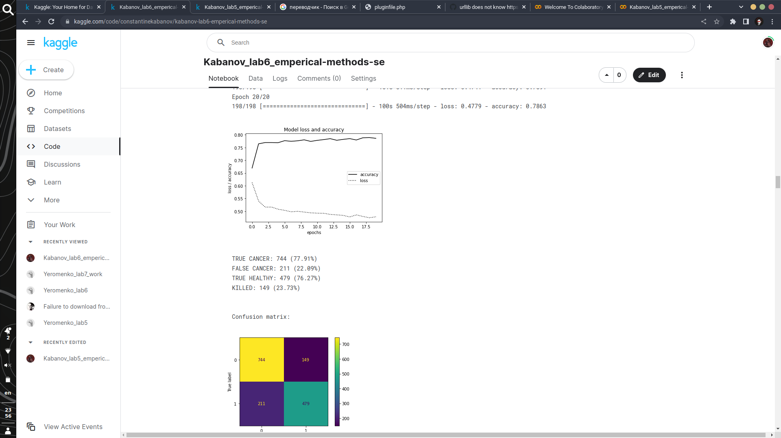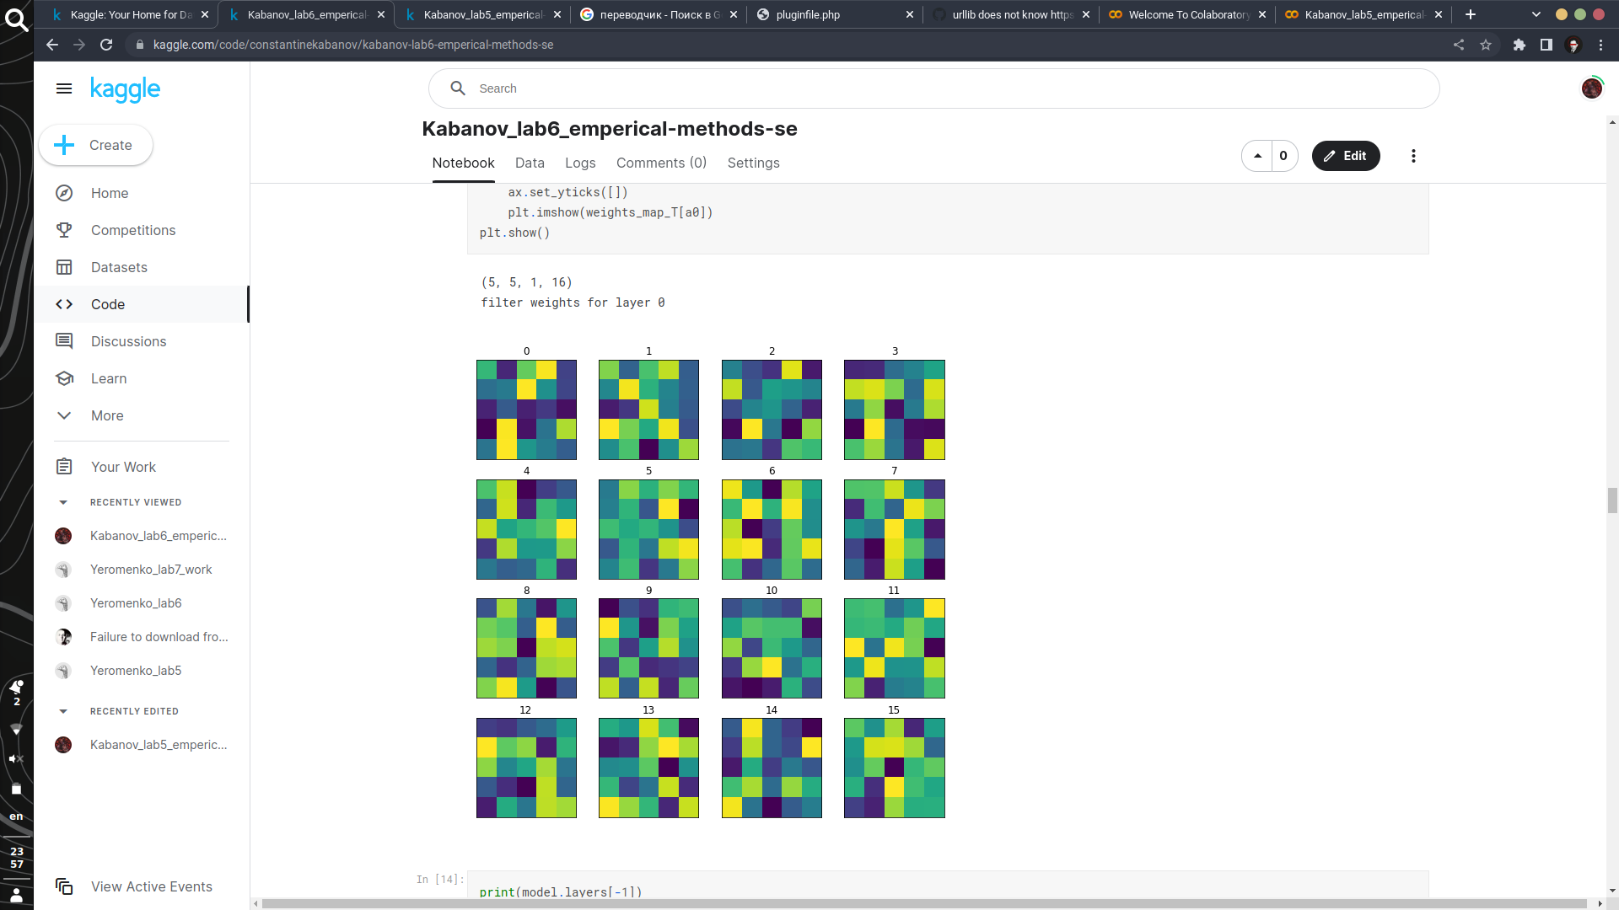

**Посилання на код та розв’язок програми:**

[**https://www.kaggle.com/code/constantinekabanov/kabanov-lab6-emperical-methods-se**](https://www.kaggle.com/code/constantinekabanov/kabanov-lab6-emperical-methods-se)

[**https://github.com/Constantijne/empirical-methods-se**](https://github.com/Constantijne/empirical-methods-se)

Контрольні запитання

1. Основні типи шарів зготкових нейронних мереж.
2. У яких практичних випадках доречно використовувати згорткові нейронні мережі?
3. В чому особливість підготовки даних для нейронних мереж?

Відповіді

1. ЗНМ складається з шарів входу та виходу, а також із декількох прихованих шарів. Приховані шари ЗНМ зазвичай складаються зі згорткових шарів, агрегувальних шарів, повноз'єднаних шарів та шарів нормалізації. Цей процес описують в нейронних мережах як згортку за домовленістю.
2. передовою в мережах прямого поширення глибинного навчання була почерговість згорткових шарів та шарів максимізаційного агрегування, увінчаних декількома повно- або частково зв'язаними шарами, за якими йде рівень остаточної класифікації. Навчання зазвичай виконується без спонтанного попереднього навчання.
3. Підготовка даних для проведення нейромережевого аналізу за допомогою SPSS та обґрунтування обраної для аналізу тематики.